OBD BACCABLE

MANUAL
AVISO LEGAL: BACCABLE es un proyecto desarrollado exclusivamente con fines educativos y de investigación. Está estrictamente prohibido el uso de esta herramienta en vehículos que circulen por vías públicas o en cualquier contexto que pueda causar daños a personas, bienes, o infringir la normativa vigente.
El autor de este proyecto no asume ninguna responsabilidad por daños, fallos o consecuencias derivadas del uso de BACCABLE. El usuario final asume toda la responsabilidad civil, penal y legal por su uso.
Se recomienda encarecidamente no utilizar este proyecto en aplicaciones reales sobre vehículos.
La instalación en una ubicación oculta requiere conocimientos técnicos específicos en sistemas eléctricos y electrónicos del automóvil para evitar errores que puedan suponer riesgos para la seguridad.
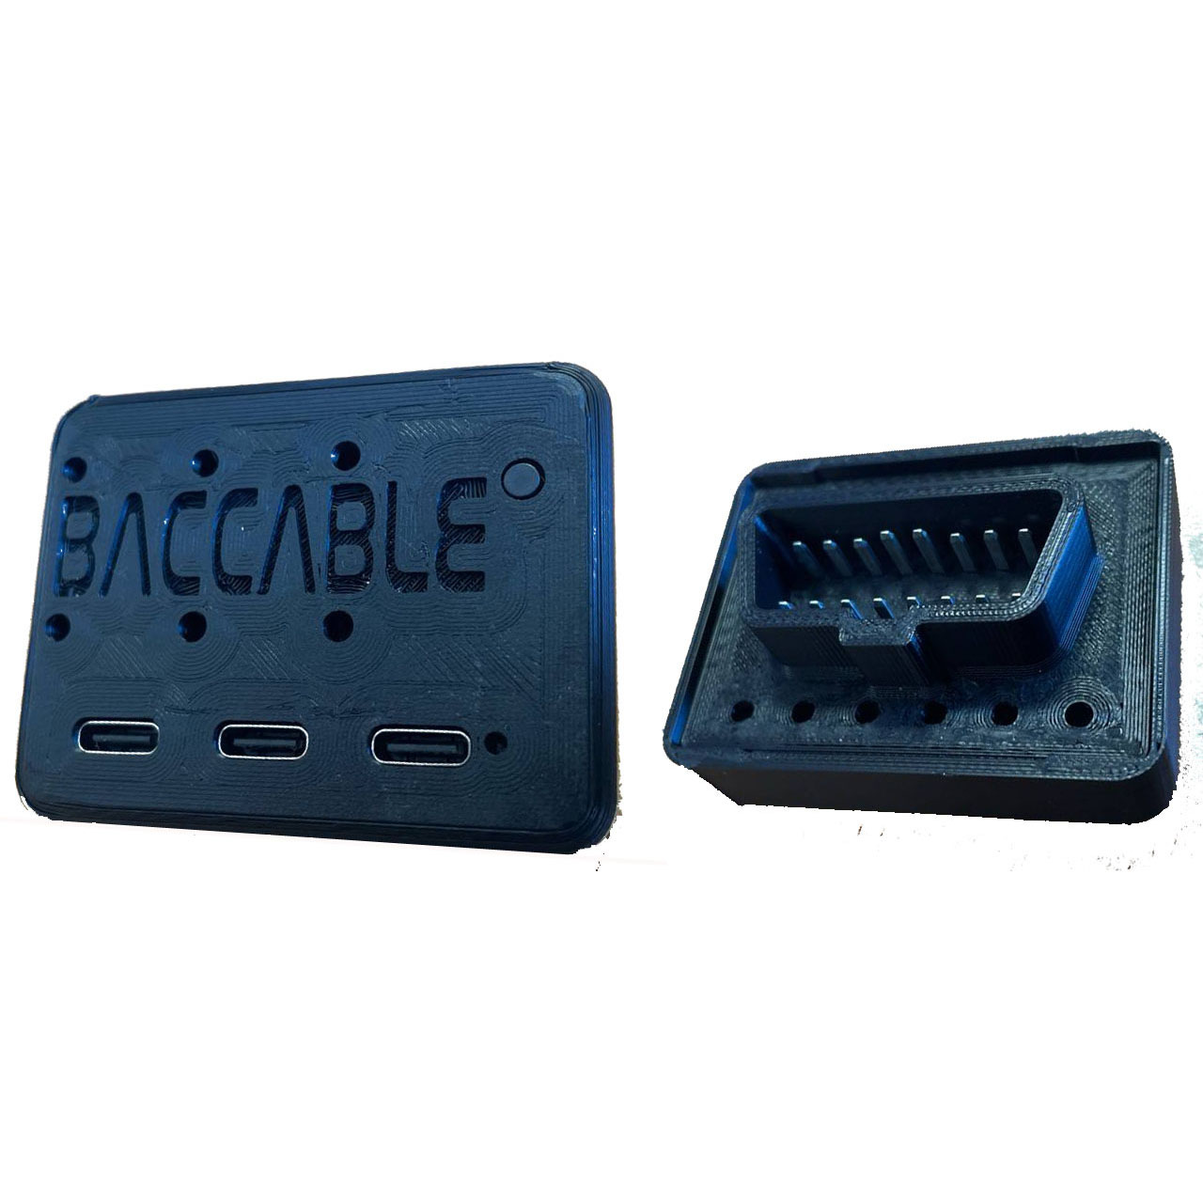

ÍNDICE
1. INSTALACIÓN 4
1.1 Composición 4
1.2 Distribución de pines 5
1.3 Instrucciones de instalación (en el puerto OBD) 6
1.4 Instrucciones de instalación del cable OBD (opcional) 7
1.5 Primer arranque (con cableado adicional) 9
1.6 Primer arranque (inserción en el puerto OBD estándar) 9
1.7 Notas sobre las conexiones a 5V (opcional) 10
1.8 Notas sobre las conexiones al bus CAN 10
1.9 Ejemplos de conexión 11
1.10 CARACTERÍSTICAS TÉCNICAS 16
1.11 ACTUALIZACIÓN DE FIRMWARE 17
1.11.1 Procedimiento para la programación del firmware mediante PC 18
2. USO 23
2.1 Primer arranque 23
2.2 Sniffer 24
2.3 Desactivador de Start&Stop 24
2.4 Inmovilizador 25
2.5 Controlador de tira de LEDs 26
2.6 Shift 27
2.7 My23 IPC 27
2.8 Parámetros en el cuadro 27
2.9 Route 33
2.10 Selector ESC+TC 34
2.11 DYNO 35
2.12 ACC Virtual Pad 35
2.13 BORRAR AVERÍAS 37
2.14 ALERTA DE REGENERACIÓN 37
2.15 DESACTIVADOR 4WD 37
2.16 ANULACIÓN DE FRENOS 38
2.16.1 Launch Assist 38
2.16.1 Burn Out 38
2.17 ARRANQUE REMOTO 39
2.18 LECTURA DE AVERÍAS 39
2.19 PARPADEO DEL CUENTAKILÓMETROS 39
2.20 ALARMA DE CINTURÓN 40
2.21 PEDAL BOOSTER 40
2.22 MENÚ DE CONFIGURACIÓN PRINCIPAL 41
2.23 MENÚ DE CONFIGURACIÓN DE PARÁMETROS 41
2.24 MOSTRAR MÁSCARA RACE 41
2.25 PARK MIRROR 41
2.26 ACC AUTOSTART 42
2.27 CERRAR VENTANILLAS 42
2.28 ABRIR VENTANILLAS 43
2.29 HAS VIRTUAL PAD 43
2.30 VÁLVULA DE ESCAPE QV 43

INSTALACIÓN

1.1 Composición

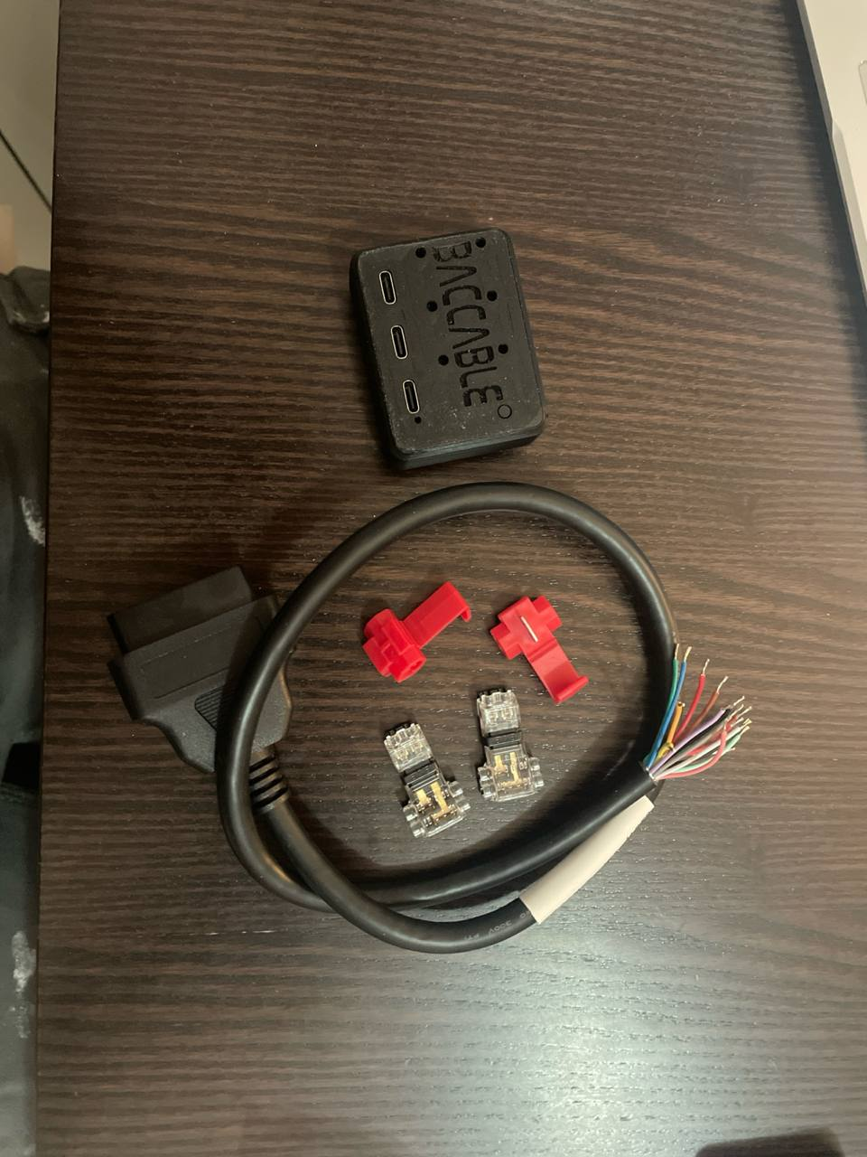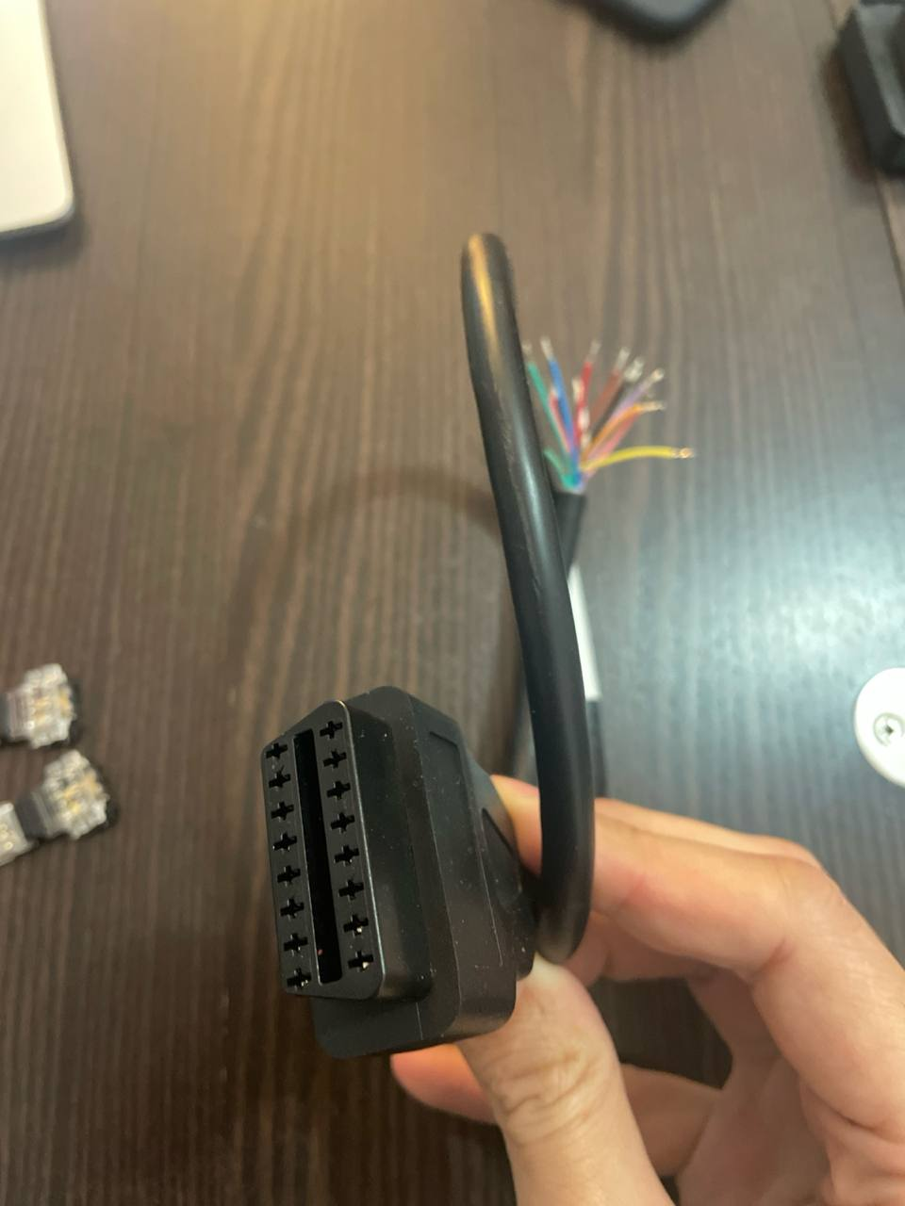
Composición
El cable y las “tomas de derivación” (conectores rápidos o IDC) que se muestran en la foto anterior son opcionales. El Baccable puede utilizarse conectándolo directamente al OBD si el vehículo no está equipado con un SGW o si dispone de un bypass del SGW (SGW = Secure Gateway, puerta de enlace segura). Por lo tanto, el uso del cable incluido y de los conectores rápidos no es obligatorio.

1.2 Distribución de pines

El Baccable OBD V.3 está equipado con un conector OBD con la siguiente distribución de pines:
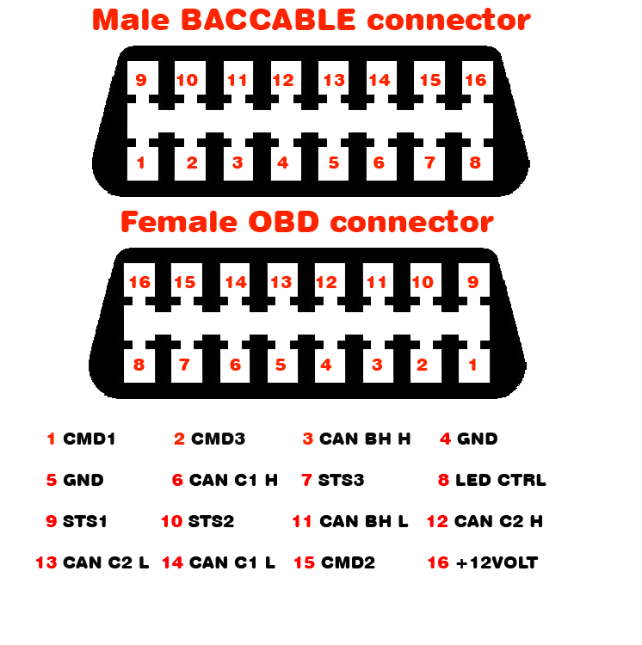
Distribución de pines de BACCABLE y del cable OBD

El pin 16 corresponde a la alimentación de 12V del puerto OBD del vehículo, pero también puede conectarse a una alimentación de 5V si es necesario, ya que el BACCABLE admite un amplio rango de tensiones de entrada.

1.3 Instrucciones de instalación (en el puerto OBD)

- Al insertar el BACCABLE en el puerto OBD del vehículo, tenga cuidado de no pulsar el botón PROGRAMMING. Si esto ocurre, retire el BACCABLE y vuelva a insertarlo.

PROGRAMMING
Botón PROGRAMMING

- Al retirar el BACCABLE del puerto OBD del vehículo, no tire de la carcasa. En su lugar, empuje colocando la punta de los dedos en el lado del conector OBD hacia usted, para evitar forzar el enganche que mantiene unidas la carcasa (la parte con la etiqueta “BACCABLE”) y la parte donde se encuentra el conector OBD.
Si el ensamblaje se desengancha accidentalmente, retire por completo las partes (placa PCB y carcasa) del conector OBD. A continuación, vuelva a insertar la PCB (placa de circuito impreso) en la carcasa con la etiqueta “BACCABLE”, alineando las partes como se muestra en la imagen anterior. Después, inserte el lado con el conector OBD hasta que toque la carcasa.
ADVERTENCIA: El conector OBD debe tener los dos pines más largos alineados con el lado largo. Si se inserta incorrectamente, retire el lado del conector OBD, gírelo y vuelva a insertarlo.
Una vez que el lado del conector OBD esté en contacto con la carcasa, sujete firmemente el BACCABLE y presione con firmeza las cuatro esquinas, asegurándose de que la tapa encaje gradualmente por todos los lados hasta quedar completamente asegurada.

1.4 Instrucciones de instalación del cable OBD (opcional)

- Además del cable, se incluyen IDC (también conocidos como “tomas de corriente”). Son conectores rápidos que permiten derivar la señal deseada sin interrumpir el cableado del vehículo. Los conectores rápidos dobles están diseñados para los pines H y L, mientras que los individuales pueden usarse para la alimentación o para los pines H y L.
- El conector rápido puede engarzar una amplia gama de calibres de cable; sin embargo, esta versatilidad hace que el conector rápido doble sea más complejo de usar. Para fijar los cables del conector rápido doble en el bus CAN, no basta con insertar los cables en la ranura y cerrar la tapa. Primero es necesario, con un destornillador plano pequeño, empujar el cable dentro de la guillotina para que penetre correctamente. Si esta operación previa se realiza correctamente, al cerrar firmemente la tapa del conector se activarán los clips de bloqueo, garantizando que el conector quede bien cerrado sin huecos entre la tapa transparente y la base negra. El conector rápido individual rojo, en cambio, puede apretarse con alicates, por lo que no requiere pasos previos. Compruebe siempre la solidez de la conexión después de apretar.

La siguiente imagen muestra los pines del conector de diagnóstico OBD (el conector de la imagen se observa desde el lado de los pines externos, no desde el lado de los cables). Los pines 4 y 5 son la masa (GND), y el pin 16 es el de 12 voltios.
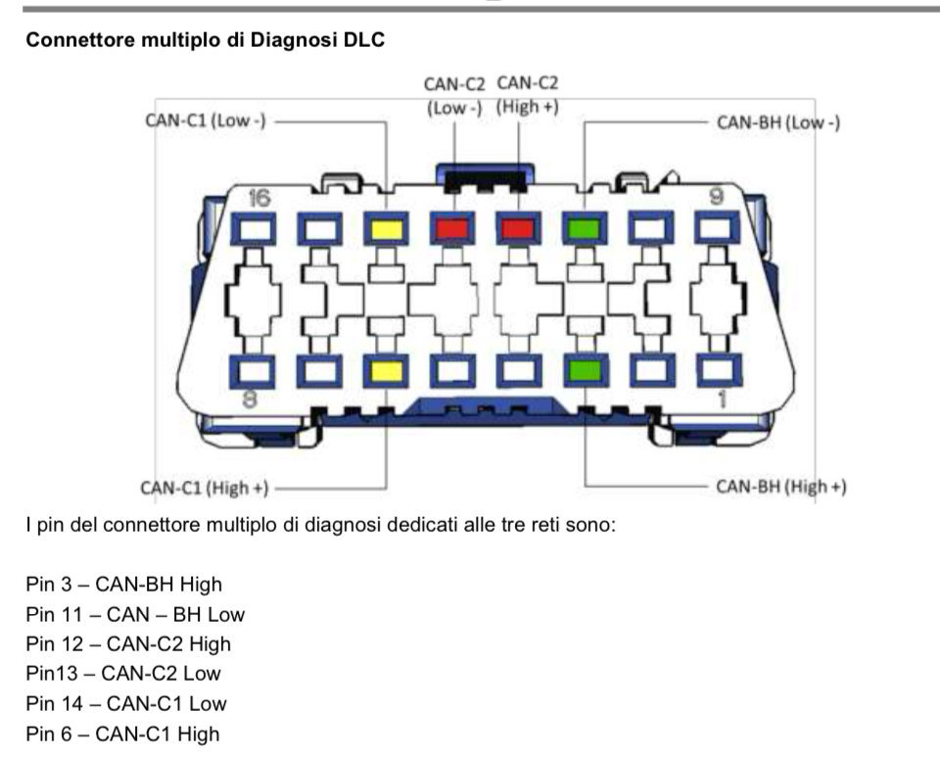

1.5 Primer arranque (con cableado adicional)

Durante el primer arranque, realice las siguientes comprobaciones preliminares:
- Verifique que todas las conexiones se hayan realizado según el diagrama y los requisitos definidos en este documento.
- Con el contacto puesto, compruebe que el LED verde del interior de la carcasa del BACCABLE esté encendido, confirmando la correcta recepción de alimentación.
- Si el cuadro de instrumentos no se enciende o aparecen errores aleatorios, compruebe que los pines H y L no se hayan invertido o que ninguno de ellos se haya conectado por error a otro cable.
- Compruebe que el LED azul interno parpadee dos veces al arrancar, lo que indica la correcta activación de la función Inmovilizador, habilitada por defecto (nota: sin una alineación perfecta entre el ojo y el LED, puede que no sea visible; puede que sean necesarios varios arranques para realizar esta comprobación).
- En cuanto se inserta el BACCABLE, si el cuadro de instrumentos del vehículo ya está encendido, este debería parpadear una vez para indicar que el inmovilizador está activo (habilitado por defecto). Si esto no ocurre, compruebe las conexiones al bus CAN.

1.6 Primer arranque (inserción en el puerto OBD estándar)

En el primer uso, debe definir qué funciones desea utilizar en su vehículo accediendo al menú SETUP.
Las instrucciones para acceder al menú SETUP, desplazarse por la lista de funciones disponibles, activar/desactivar funciones y guardar los ajustes de forma permanente se indican en el apartado 2.1.

1.7 Notas sobre las conexiones a 5V (opcional)

Si el BACCABLE se alimenta con la fuente de 5V, puede conectarlo, por ejemplo, al USB HUB situado en la guantera de la consola central, junto al freno de mano. Esta tensión está activa en cuanto se accede al vehículo, pero también al conectarse al RF HUB como ladrón. Para acceder a esta tensión, siga estas instrucciones:
- Retire y desconecte el USB HUB del vehículo.
- Separe las 4 lengüetas de la tapa trasera con destornilladores pequeños y pinzas, y luego extraiga la placa de circuito impreso.
- Perfore un agujero en el plástico trasero en la zona no ocupada por conectores para permitir el paso del cable, como se muestra en la figura (asegúrese de perforar un orificio preciso para evitar que el cable quede demasiado suelto; si es necesario, aplique una gota de silicona en el interior al final para dar resistencia en caso de que se tire del cable).
- Suelde el cable a la placa de circuito impreso del USB HUB, en el pin +5V del conector USB. Puede usar las imágenes de referencia siguientes para identificar el pin correcto.
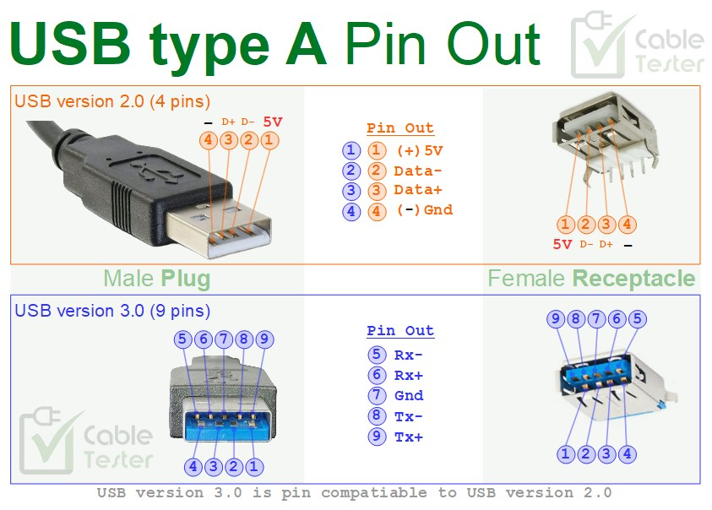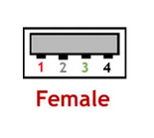

1.8 Notas sobre las conexiones al bus CAN

Si el vehículo está equipado con un SGW (Secure Gateway), los pines del puerto OBD no podrán utilizarse para conectar el BACCABLE. En su lugar, será necesario utilizar un cableado de bypass del SGW, disponible para comprar en línea, que proporcionará un puerto OBD para la conexión del BACCABLE. Alternativamente, puede interceptar los cables del bus CAN deseado en otros puntos del vehículo, aguas arriba del SGW.

1.9 Ejemplos de conexión

Ejemplo 1 de un punto aguas arriba del SGW donde se puede detectar el bus C1:
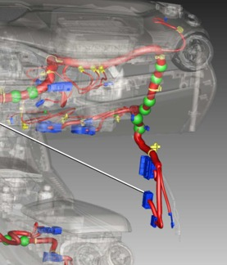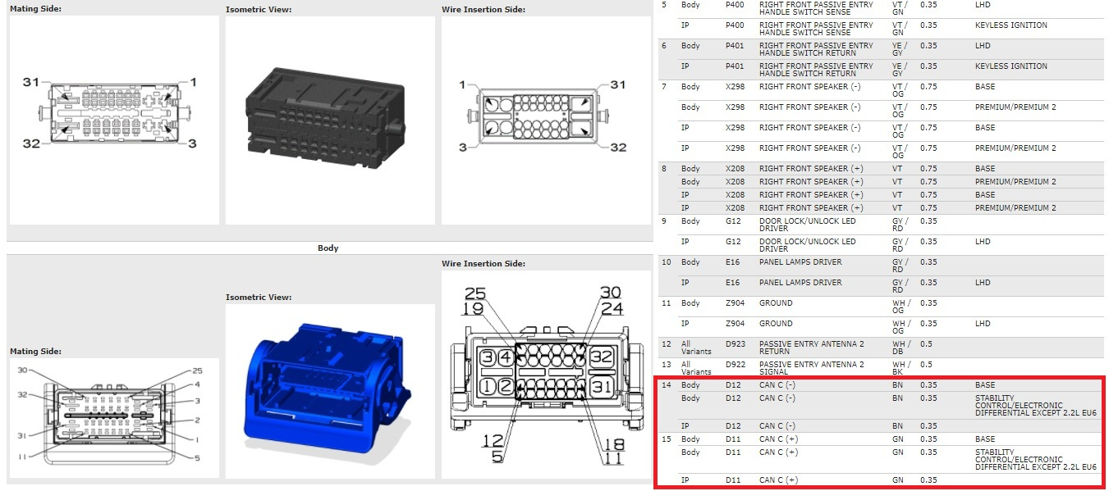
Ejemplo 2 de un punto aguas arriba del SGW donde se puede detectar el bus C1:
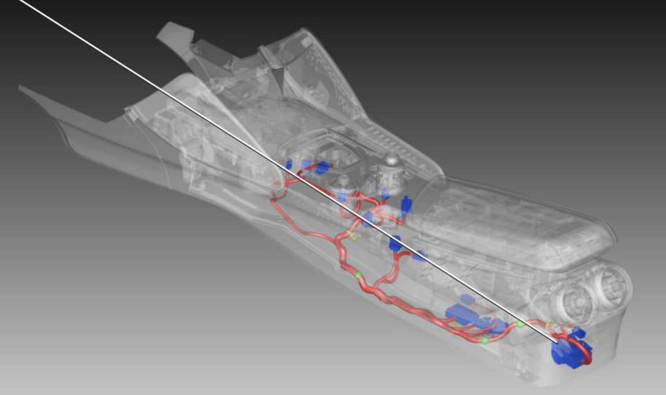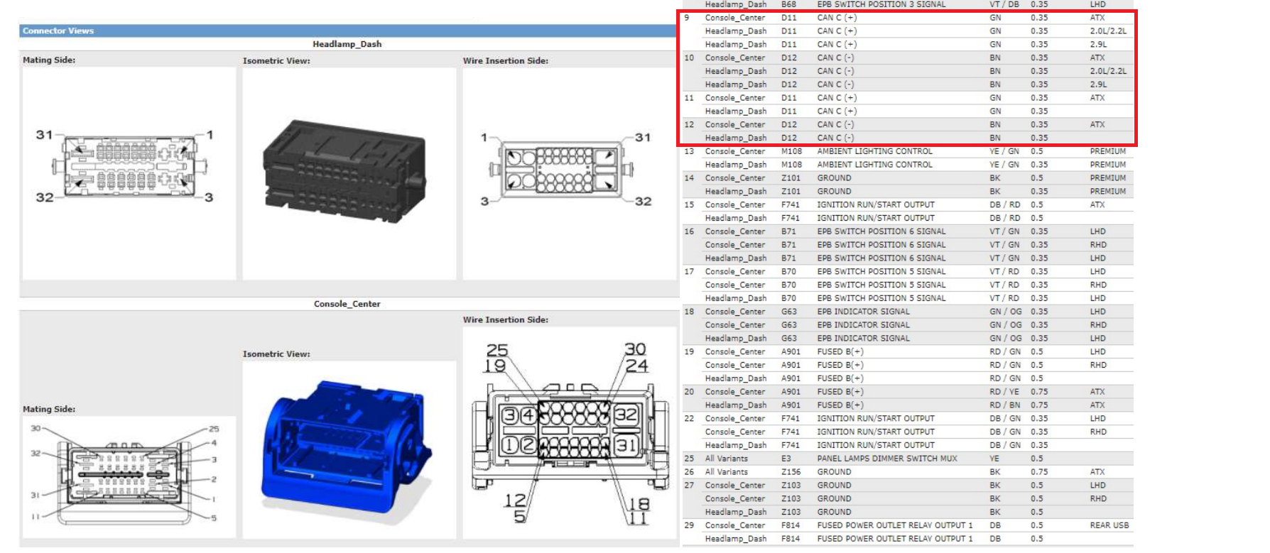

Ejemplo 3 de un punto aguas arriba del SGW:
En el caso de una transmisión automática, se puede utilizar el siguiente extracto del manual, junto con la distribución de pines del conector de la transmisión:
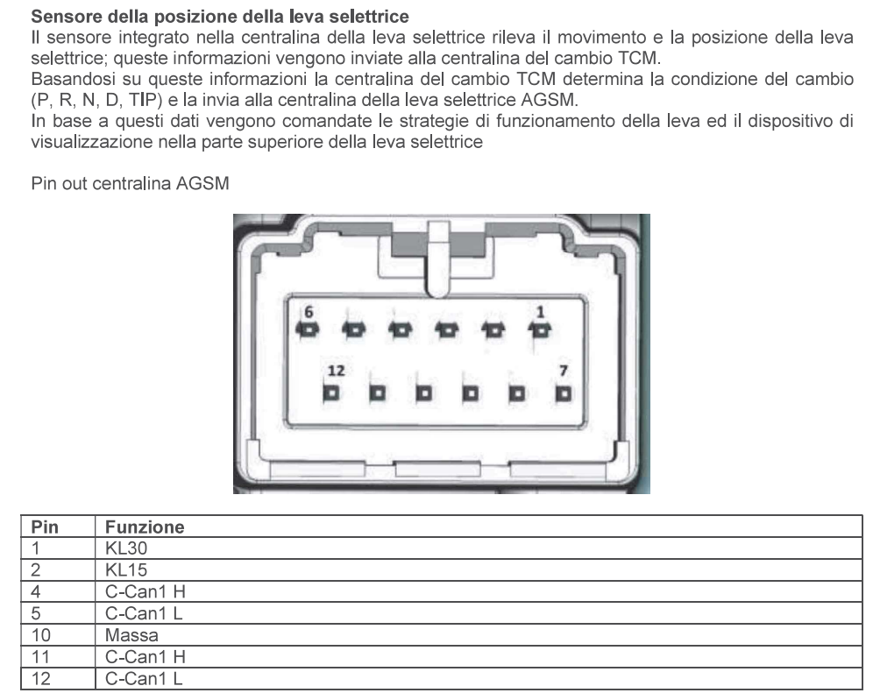

Ejemplo 4 de un punto aguas arriba del SGW:
En la Body, situada en la zona de los pies del acompañante, se encuentran todas las líneas de bus y la alimentación.
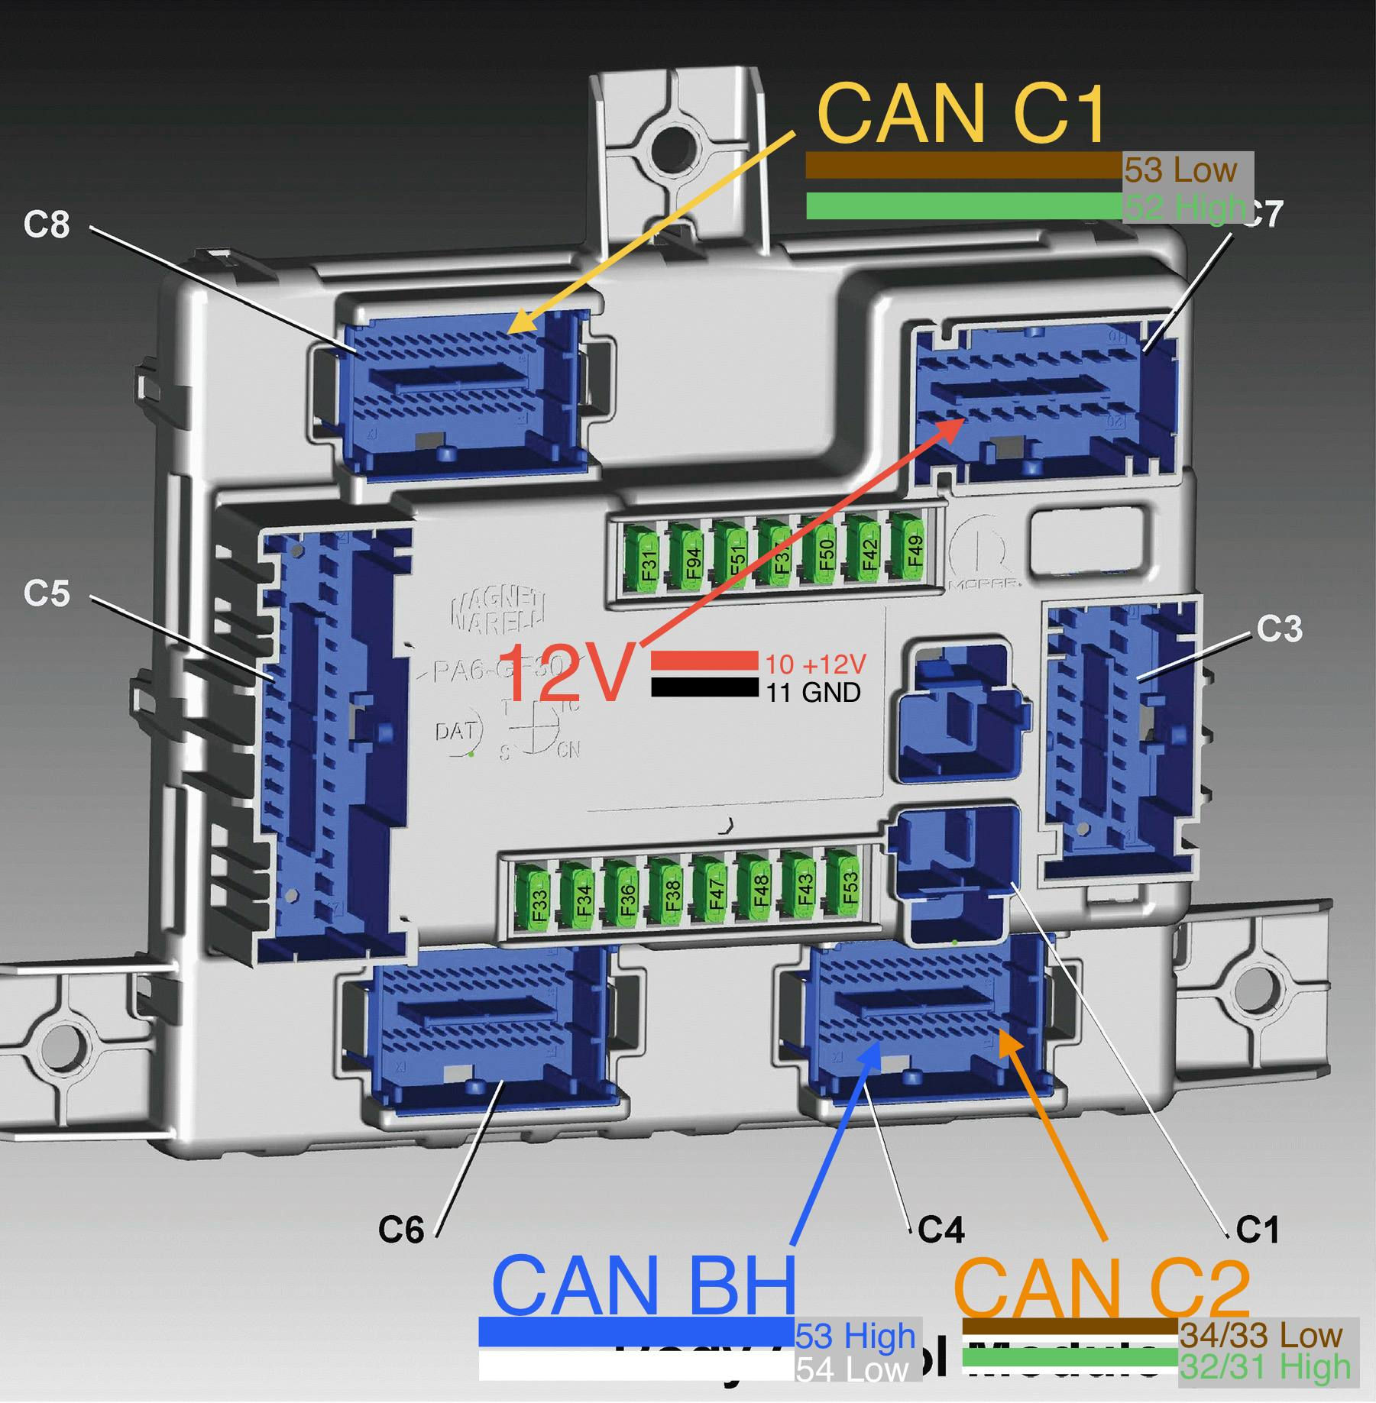
Bus CAN y alimentación en la Body Computer
La siguiente imagen muestra la disposición de los conectores de la Body:
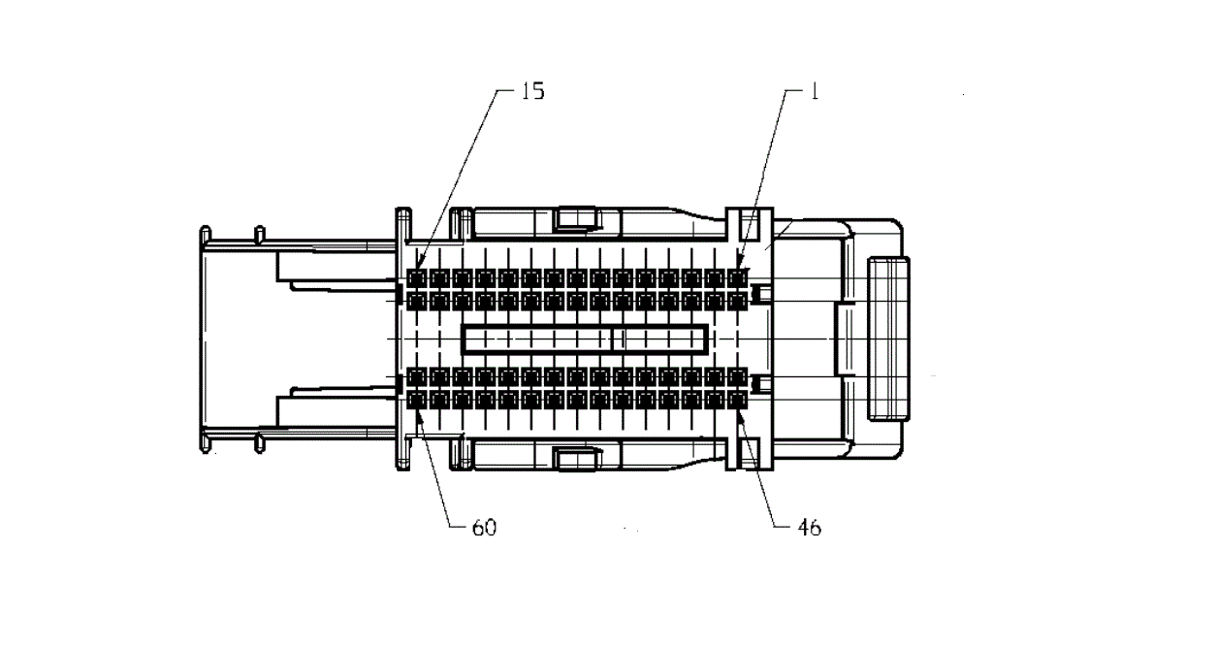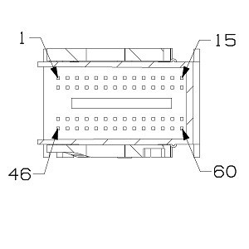
Conector C4 de la Body Conector C8 de la Body

1.10 CARACTERÍSTICAS TÉCNICAS

Dimensiones: 57,5mm (ancho) x 44,5mm (alto) x 22mm (profundidad)
Peso: menos de 50 gramos
Tensión de alimentación: 4,5V - 35V (DC)
Consumo de corriente a 12V: aproximadamente 11mA con el vehículo apagado en modo de reposo. Menos de 30mA durante el funcionamiento con el vehículo encendido.

1.11 ACTUALIZACIÓN DE FIRMWARE
El BACCABLE se entrega preprogramado con la última versión de firmware disponible; sin embargo, es posible beneficiarse de futuras actualizaciones de firmware mediante el procedimiento de actualización de firmware.
Para realizar una actualización de firmware, necesitará un dispositivo BACCABLE, un ordenador con puerto USB, el software STM Cube Programmer y el firmware que desea cargar.
Nota1: El software STM Cube Programmer puede descargarse desde el sitio web de STMicroelectronics tras un registro gratuito: https://www.st.com/en/development-tools/stm32cubeprog.html
Nota2: Como alternativa a un PC, puede usar un smartphone Android con la aplicación StmDfuUsb (https://play.google.com/store/apps/details?id=com.yatrim.stmdfuusb&pcampaignid=web_share) o una equivalente, junto con un cable USB OTG. Al alcanzar el límite de 25 escrituras, simplemente borre los datos de la aplicación para seguir usándola. Otras aplicaciones de smartphone también podrían funcionar, pero no han sido probadas.
Para empezar, visite la página de releases de BACCAble en GitHub (https://github.com/gaucho1978/BACCAble/releases/) y descargue la última versión STABLE disponible para el BACCABLE.

Botón de programación
Conector USB Bus C1
Conector USB Bus C2
Conector USB Bus BH
Conectores y botón de programación, utilizados durante la fase de programación
Los archivos que hay que usar son:
- baccableBH_stable.elf (para cargar conectado al conector USB BH)
- baccableC1diesel_stable.elf (para cargar conectado al conector USB C1)
- baccableC2_stable.elf (para cargar conectado al conector USB C2)

Opcionalmente, si tiene previsto realizar actividades de investigación y desarrollo usando el Baccable como sniffer (véase el apartado 2.2), puede cargar el archivo baccableCANable_stable.elf en todos los puertos USB.
Realice el procedimiento de carga del firmware en los tres conectores USB, cargando el firmware correspondiente en cada puerto USB de la siguiente manera:
- baccableC1diesel_stable.elf en USB C1
- baccableC2_stable.elf en USB C2
- baccableBH_stable.elf en USB BH
No se describe el procedimiento de carga de firmware mediante smartphone, pero los pasos equivalentes descritos en el siguiente apartado son suficientes.

Procedimiento para la programación del firmware mediante PC

- Mantenga pulsado el botón de programación de la placa
- Conecte el puerto USB (C1, C2, BH) al PC. La placa será reconocida por el PC como un dispositivo serie llamado “STM32 Bootloader”
- Solo cuando el LED verde esté encendido, se puede soltar el botón de programación
Nota1: Si el LED verde del BACCABLE parpadea o emite una luz débil, use un cable USB más corto o sustituya el cable USB
Nota2: Si el PC no detecta la placa, asegúrese de haber pulsado correctamente el botón de programación antes de conectar el cable USB, y manténgalo pulsado hasta que el conector USB esté completamente insertado por ambos lados. Si el problema persiste, gire 180 grados el conector USB-C en el lado del BACCABLE y vuelva a intentarlo
- Abra el software STM32CubeProgrammer, seleccione USB en el menú desplegable (en el lado derecho de la ventana) y pulse el botón CONNECT

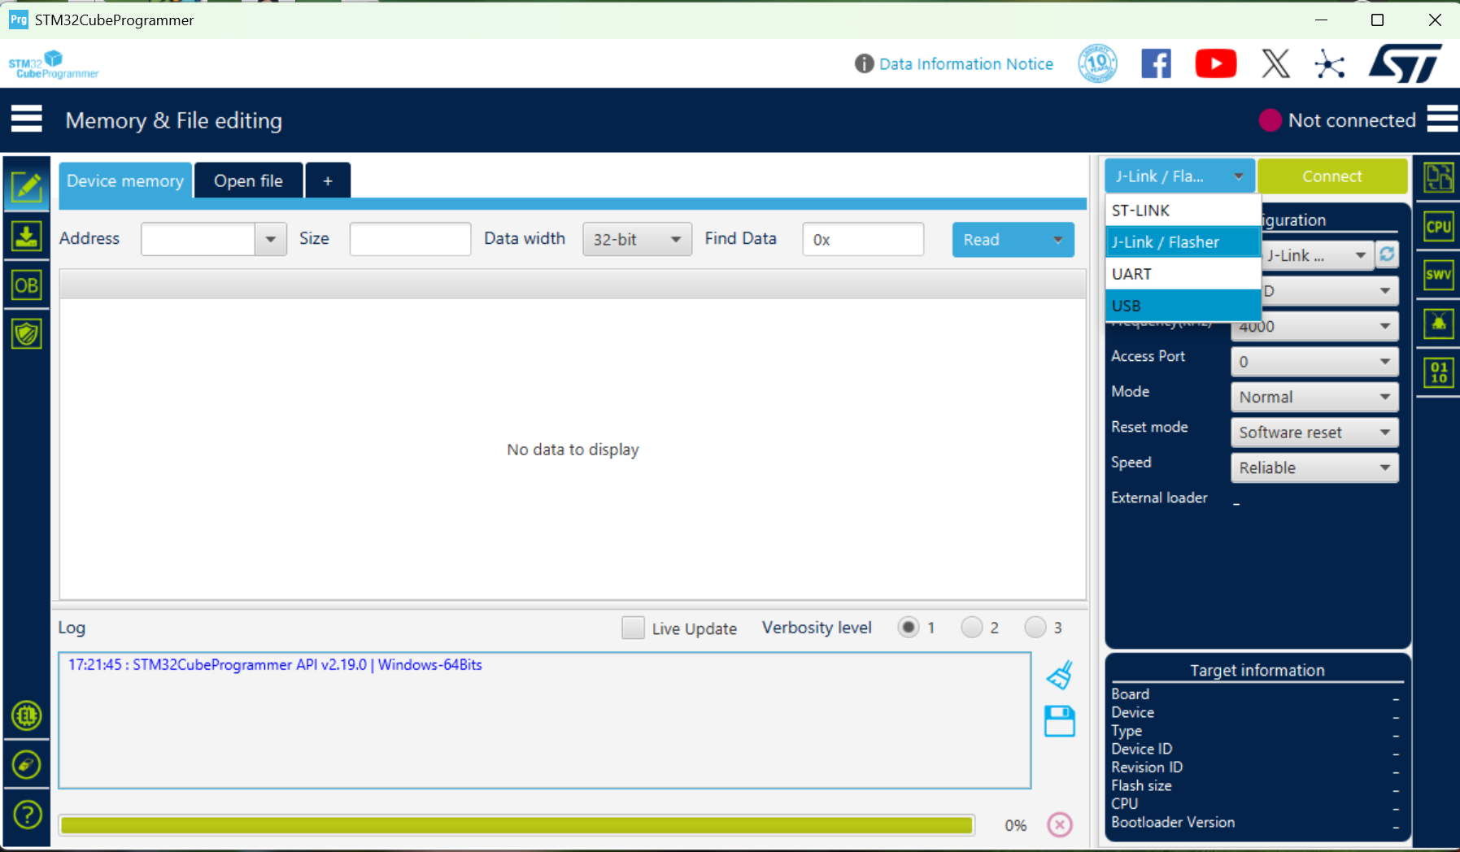
- Si el campo PORT muestra NO DFU como en la figura siguiente, significa que el dispositivo no fue detectado, y deberá reiniciar este procedimiento o pulsar el botón UPDATE que se muestra en la siguiente figura.

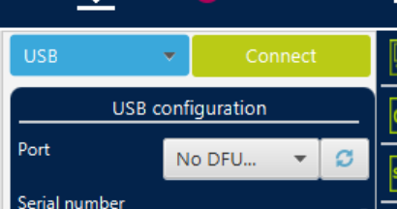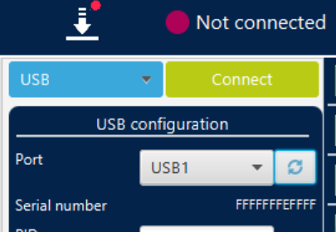
Dispositivo no detectado Dispositivo detectado correctamente

- Si, al pulsar el botón CONNECT, aparece el error “device is under read out protection” como se muestra en la figura siguiente, probablemente se deba a una incompatibilidad entre el chipset del puerto USB del PC y el chip utilizado en el Baccable. Para superar este error, puede intentar de nuevo el procedimiento usando otros puertos USB del PC, usar otro PC, o conectar un hub USB (preferiblemente uno antiguo, no de última generación) entre el Baccable y el PC. Este último método es ideal para PCs más recientes.

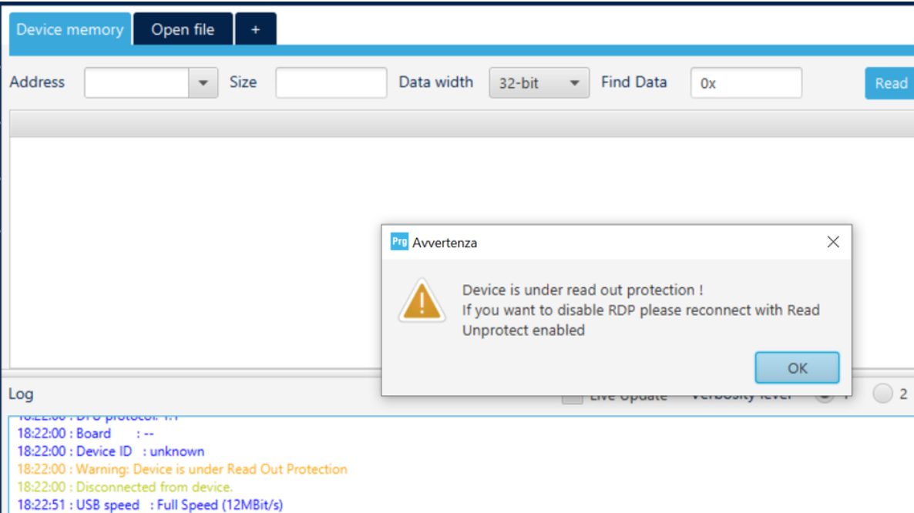
- Si la conexión se ha realizado correctamente, vaya a la sección “Erasing and Programming” y pulse el botón BROWSE.

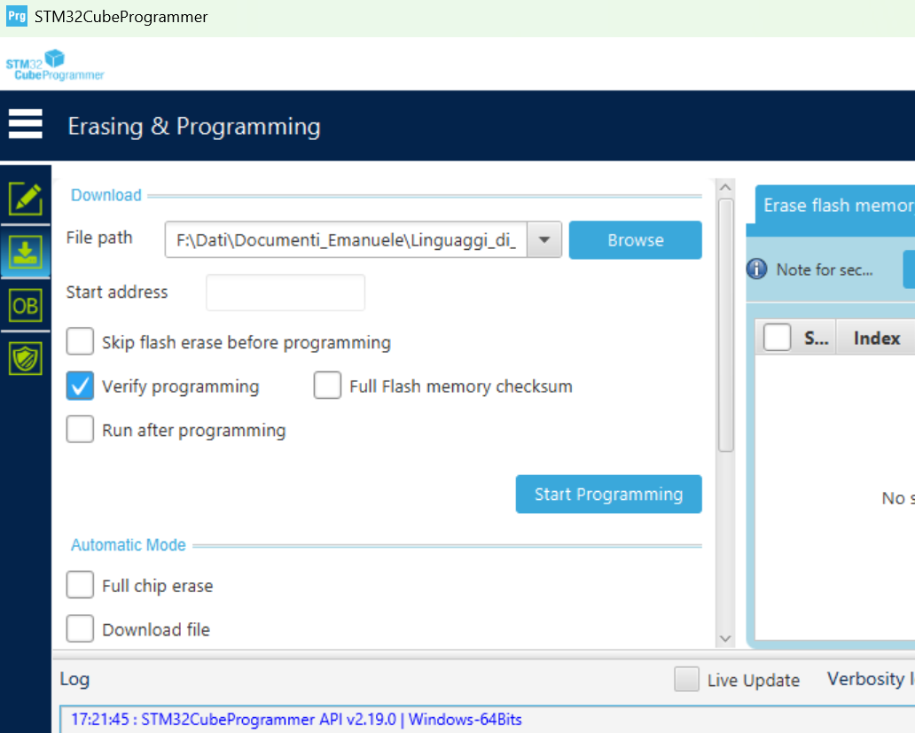

- Seleccione el archivo .elf que desea cargar, según el conector al que esté conectado (como se indica en el apartado 1.11).
- Seleccione la opción “Verify Programming” y pulse el botón START PROGRAMMING.


- Al finalizar el proceso de programación, pulse OK en las dos ventanas emergentes de confirmación de programación correcta y, a continuación, pulse DISCONNECT.

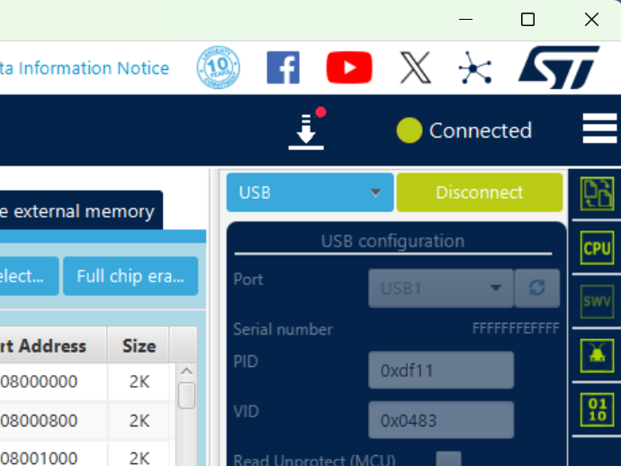

USO

2.1 Primer arranque

Al utilizar el BACCABLE por primera vez, es necesario configurar las funciones que desea activar en su vehículo, de entre las disponibles, siguiendo las instrucciones a continuación:
- Inserte el BACCABLE en el conector OBD.
- Arranque el motor.
- Con el control de crucero desactivado, pulse el botón RES (o el botón DISTANCE) del volante durante unos 2 segundos. La pantalla donde normalmente se muestra el nombre de la emisora de radio mostrará el texto BACCABLE junto con el identificador de la versión instalada.
- Navegue por el menú circular con los botones de subir y bajar hasta llegar al elemento SETUP MENU.
- Pulse y suelte inmediatamente el botón RES (o el botón DISTANCE) para entrar en el menú SETUP. Se mostrará el texto SAVE & EXIT.
- Navegue por el menú circular con los botones de subir y bajar para recorrer la lista de funciones disponibles. El símbolo O a la izquierda indica que la función está desmarcada, mientras que el símbolo Ø indica que la función está seleccionada. Las funciones se describen en este capítulo y sus subcapítulos.
Nota 1: Una excepción es el umbral de RPM del motor para la función shift, detallado en el apartado 2.6, y la selección DIESEL/GASOLINA, detallada en el apartado 2.7.
- Pulse y suelte inmediatamente el botón RES (o el botón DISTANCE) para seleccionar o deseleccionar la función mostrada.
- Después de recorrer toda la lista de funciones y activar todas las que desee, volverá al elemento SAVE & EXIT. Pulse y suelte inmediatamente el botón RES (o el botón DISTANCE) del volante para guardar de forma permanente los ajustes seleccionados y volver al menú principal.
Nota 2: Los elementos mostrados en el menú principal dependen de los ajustes realizados dentro del SETUP MENU, al que puede acceder en cualquier momento.
- Unos 40 segundos después de apagar el motor, el menú se desactivará automáticamente. Para volver a mostrarlo, pulse el botón RES (o el botón DISTANCE) durante unos 2 segundos.
- En caso de que el vehículo se reinicie, el menú se mostrará de nuevo en la última página visualizada antes del apagado.
ADVERTENCIA: El menú SETUP incluye dos funciones actualmente en desarrollo que no deben activarse: REMOTE START, READ FAULTS y PEDAL BOOSTER

2.2 Sniffer

Descripción breve: Actúa como sniffer, conectado a un ordenador personal
Nota: El uso de esta función requiere reprogramar el BACCABLE. No es una función que pueda activarse o desactivarse desde el SETUP MENU.
- Cada USB corresponde a un bus CAN específico. Leyendo el nombre del BACCABLE en la carcasa, de izquierda a derecha se encuentran los buses BH, C2 y C1.
- Conecte el cable USB del bus USB deseado al PC (con sistema operativo Windows).
- Abra SavvyCan (el enlace al proyecto de código abierto Savvycan está disponible en el repositorio de Baccable en GitHub)
- Desde el menú superior “Connection”, seleccione “Open Connection Window”
- Desde la ventana “Connection Settings”, pulse el botón “Add new Device Connection”
- Desde la ventana “New connection”, seleccione la opción “LAWICEL/SLCAN”
- Desde la ventana “New connection”, seleccione en el menú desplegable serial el puerto COM donde se encontró el Baccable (puede consultar el Administrador de dispositivos para ver qué puerto serie COM virtual está asociado al BACCABLE, identificado como dispositivo ST)
- Desde la ventana “New connection”, deje la velocidad del puerto serie por defecto (115000bps)
- Desde la ventana “New connection”, configure la velocidad del bus CAN según la velocidad del bus deseado (500000bps para C1 y C2, o 125000bps para el bus BH)
- Desde la ventana “New connection”, pulse el botón “create new connection”
- Cierre la ventana “connection settings”
- Si las ECU del vehículo se están comunicando, verá los mensajes correspondientes en la ventana principal de Savvycan.
- En el lado derecho de la ventana es posible detener y borrar la captura; en la parte inferior derecha de la ventana es posible filtrar los mensajes mostrados
- Desde el menú superior file, puede seleccionar Save Log File o Load Log File para guardar la grabación actual o abrir mensajes grabados previamente.
- Desde la parte central inferior de la ventana principal puede enviar mensajes al bus CAN (instrucciones detalladas en el repositorio de Savvycan)
- Desde el menú RE TOOLS puede seleccionar sniffer para acceder a una ventana donde puede analizar los bytes que cambian ante eventos específicos.

2.3 Desactivador de Start&Stop

Descripción breve: Desactiva el Start&Stop, si el motor está girando y si el Start&Stop no está ya desactivado. Es una función que puede activarse y desactivarse desde el SETUP MENU descrito en el apartado 2.1.
No se requiere ninguna instrucción adicional

2.4 Inmovilizador

Descripción breve: Actúa como inmovilizador. Si se detecta una conexión al RFHUB, reinicia la conexión, impidiendo la incorporación de una llave, desactiva el encendido y activa la alarma de pánico (si está activada en el proxy). El inmovilizador puede desactivarse y reactivarse de forma permanente pulsando el botón del control de crucero hacia arriba durante 30 segundos con el motor en marcha y el control de crucero desactivado. El cuadro de instrumentos parpadeará 5-6 veces si el inmovilizador se desactivó correctamente, y 3 veces si se reactivó correctamente.

La función INMOVILIZADOR realiza lo siguiente:
- Detecta si el ladrón intenta conectarse al RFHUB (lo hacen para añadir una llave al coche)
- Inicia la alarma de pánico después de un segundo
- Reinicia continuamente el RFHUB para restablecer la conexión del ladrón, con este mensaje durante 10 segundos
- tras 10 segundos deja de enviar mensajes y detiene la alarma, y vuelve a la escucha de mensajes del ladrón
La alarma de pánico se activará solo si previamente ha activado la alarma de pánico en su ECU, mediante el procedimiento de alineación del proxy MES.
La función Inmovilizador no detectará al ladrón si alimenta el BACCAble con una tensión disponible solo cuando el panel está encendido. Por lo tanto, si utiliza la función inmovilizador, conéctelo al puerto OBD de 12V, o conecte directamente el canable a la tensión USB de 5V tomada del conector de la interfaz USB en la zona central, cerca del encendedor de cigarrillos. De hecho, la tensión USB se activa en cuanto el ladrón despierta el rfhub.
En cuanto empezamos a enviar el mensaje de reinicio del rfhub, tampoco funcionará el botón de encendido. El coche parecerá muerto.
El inmovilizador está activado por defecto al principio. Para alternar permanentemente el estado, debe estar con el motor en marcha, control de crucero desactivado, punto muerto, y pulsar suavemente el botón de aumento de velocidad del control de crucero durante unos 30 segundos. Si el inmo se desactiva, el brillo del cuadro de instrumentos parpadeará 5-6 veces. Si el inmo se activa, el cuadro parpadeará 3 veces. El cambio persiste después de una pérdida de alimentación. El estado actual del Inmovilizador también se muestra en el menú principal del BACCABLE con el texto “IMMOBILIZER ON” o “IMMOBILIZER OFF”.
Al conectar la alimentación al BACCABLE (o al enchufar el baccable), si el inmovilizador está activado, el LED azul del BACCABLE parpadeará dos veces y el cuadro de instrumentos parpadeará una vez. Esto es útil para saber cómo está configurado el inmovilizador.
Para verificar el correcto funcionamiento del inmovilizador, es posible simular un intento de robo conectándose al RF HUB mediante un ELM327 y la aplicación para smartphone AlfaOBD o la aplicación Multiecuscan en un PC. Al intentar conectarse al RF HUB, ya no será posible el encendido y se activará la ALARMA DE PÁNICO, produciendo un sonido periódico del claxon.
NO SE ALARME: simplemente desconecte el ELM327, espere 30 segundos, y el BACCABLE detendrá la alarma de pánico. En general, recuerde que al arrancar el vehículo, meter una marcha y circular, incluso a velocidades muy bajas, la alarma de pánico se detiene automáticamente por la ECU del vehículo.

2.5 Controlador de tira de LEDs

Descripción breve: Controla una tira de LEDs WS281x según la posición del pedal del acelerador (requiere conectar el pin 8 a la tira de LEDs (opcional), mientras que la alimentación de la tira de LEDs debe proceder de una tensión ausente cuando el vehículo está apagado). Cada marcha está asociada a un patrón de color específico de la tira. Los LEDs se iluminan como un vúmetro según la presión del pedal del acelerador. Con el acelerador soltado, solo se iluminan los LEDs centrales. La tira de LEDs se controla asumiendo que el túnel central del coche está rodeado de LEDs. Por lo tanto, la parte central de la tira de LEDs se encuentra en la parte trasera del túnel central.
Nota: Esta es una función que puede activarse y desactivarse desde el SETUP MENU descrito en el apartado 2.1.

- Conecte el pin 8 al pin de control de la tira de LEDs
- Conecte el + y el – de la tira de LEDs a la tensión deseada (5V o 12V del coche), asegurándose de que sea una tensión que se corta cuando el coche entra en reposo, para evitar el drenaje de la batería. El número de LEDs de la tira debe corresponder con el número de LEDs configurado en el firmware.

Un ejemplo de tensión disponible solo cuando el coche está encendido, por lo tanto adecuada para la tira de LEDs, es el pin 12 (+12V) y el 1 (GND) del conector relacionado con el Start&Stop y el panel de luces.
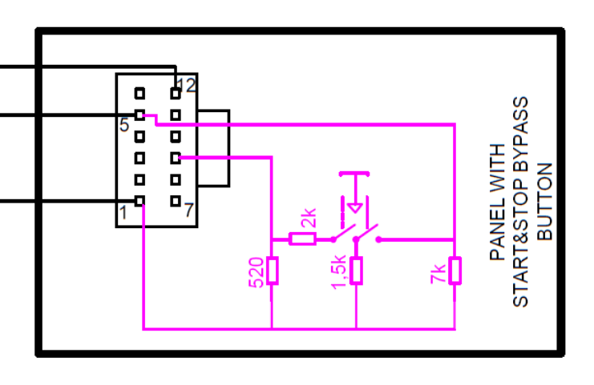
Conector relacionado con el Start&Stop y el panel de luces

2.6 Shift

Descripción breve: Muestra, en modo race, el indicador de cambio de marcha en el cuadro de instrumentos (solicitud de cambio de marcha) cuando se supera el umbral de RPM del motor definido. El umbral se almacena en el firmware del BACCABLE.

Nota: Esta es una función que puede activarse y desactivarse mediante el SETUP MENU descrito en el apartado 2.1. El umbral de RPM del motor puede modificarse accediendo al menú SETUP como se indica en el apartado 2.1, elemento de menú SHIFT RPM. Cada vez que se pulsa el botón RES (o el botón DISTANCE), el umbral cambia en un menú rotativo.
No se requieren más instrucciones.
Véase también el siguiente apartado (en caso de my23 o posterior) y el apartado 2.10 y sus conexiones (relacionadas con la activación del modo race).

2.7 My23 IPC

Descripción breve: Permite, en los cuadros de instrumentos MY23 y versiones posteriores, la correcta visualización de la función SHIFT descrita en el apartado anterior.
Nota: Esta es una función que puede activarse y desactivarse mediante el SETUP MENU descrito en el apartado 2.1

2.8 Parámetros en el cuadro

Descripción breve: Muestra parámetros adicionales en el cuadro de instrumentos. Puede activarse con el botón RES del control de crucero (o el botón DISTANCE), si el motor está en marcha y el control de crucero está desactivado. Navegue por el menú con los botones de subida y bajada del control de crucero, y los controles se desactivan cuando el control de crucero está activado
Nota: Desde el SETUP MENU descrito en el apartado 2.1, es posible elegir si configurar los parámetros para un motor de GASOLINA o DIÉSEL.
Procedimiento de uso:
- Por defecto, el menú del cuadro de instrumentos está desactivado.
- Para activarlo, el motor debe estar en marcha y el control de crucero debe estar desactivado. Pulse el botón RES (o el botón DISTANCE) del volante durante unos 2 segundos, y el menú mostrará la versión de BACCABLE en la pantalla del cuadro donde normalmente se muestra el nombre de la emisora de radio.
- Para navegar por el menú rotativo, use los botones de subida y bajada del control de crucero. Al llegar al elemento SHOW PARAMS, pulse y suelte inmediatamente el botón RES (o el botón DISTANCE) del volante para acceder al menú SHOW PARAMS, donde se mostrarán los parámetros.
- Para recorrer el menú, use los botones de subida y bajada del control de crucero (pulse suavemente para avanzar 1 parámetro, pulse con firmeza para avanzar 10 parámetros) en un menú circular.
- Cuando el control de crucero está activado, los controles del menú se desactivan, pero el último parámetro seleccionado permanece en pantalla y sigue actualizándose.
- Los parámetros se actualizan cada 500 milisegundos.
- Para volver al menú principal, pulse y suelte inmediatamente el botón RES (o el botón DISTANCE) del volante. Se mostrará el elemento SHOW PARAMS del menú principal.
- Para desactivar el menú, con el control de crucero desactivado, pulse el botón RES (o el botón DISTANCE) durante unos 2 segundos.
- Al reiniciar el vehículo, aparecerá automáticamente el último parámetro mostrado antes del apagado.
Problemas conocidos: Puede ocurrir raramente que la radio o los dispositivos Bluetooth envíen texto al cuadro de instrumentos de forma que bloqueen temporalmente la cadena de texto generada por BACCABLE. En estos casos, intente desactivar y reactivar el menú con el botón RES (o DISTANCE), o cambie la pantalla del cuadro con el botón de la palanca derecha (TRIP), o realice un ciclo de encendido del vehículo.

Las páginas siguientes muestran los parámetros disponibles para motores de gasolina (primera tabla) y motores diésel (segunda tabla):

PARÁMETROS GASOLINA
PARÁMETRO | Unidad | Descripción
PWR&TORQUE | CV y Nm | Potencia y par motor
Oil Press.%Water T | Bar y °C | Presión de aceite y temperatura del agua
Oil & Water Temp. | °C y °C | Temperatura del aceite y del agua
Bat SoC & Current | % y A | Estado de carga de la batería y corriente en amperios (los valores positivos indican carga, los negativos indican descarga)
POWER | CV | Potencia calculada a partir del par motor y las RPM del motor
TORQUE | Nm | Par motor
IC AIR OUT | °C | Temperatura del aire de salida del intercooler
IC AIR IN | °C | Temperatura del aire de entrada del intercooler
BOOST ABS | BAR | Presión absoluta
BOOST | BAR | Presión del turbo, obtenida a partir de la presión absoluta
TURBO | V | Tensión del sensor del turbo
ODOMETER LAST | km | km desde el último reinicio del cuentakilómetros
OIL | L | Cantidad de aceite
OIL | BAR | Presión de aceite
OIL | °C | Temperatura del aceite
OIL QUALITY | % | Calidad del aceite
OIL UN. AIR | °C | Temperatura del aceite del módulo Multiair
GEARBOX | °C | Temperatura de la caja de cambios
BATTERY | % | Porcentaje de carga de la batería
BATTERY | A | Corriente de carga de la batería (los valores positivos indican carga, los negativos indican descarga)
BATTERY | V | Tensión de la batería
AIR COND. | BAR | Presión del aire acondicionado
CUR. GEAR | - | Marcha actual
T-ON | m | Tiempo desde el encendido del motor
OVER RPM | s | Tiempo en el que el motor estuvo en sobrerrégimen
EXAUST GAS | °C | Temperatura de los gases de escape
CATAL. | °C | Temperatura de la sonda del catalizador
WATER | °C | Temperatura del líquido refrigerante del motor
KNOCK | mV | Picado del motor (knock)
KEY IGN. | - | ID de la llave de contacto
OVER RPM | - | Número de veces que el motor ha superado el régimen máximo
SPARKL.1 | ° | Corrección del cilindro 1
SPARKL.2 | ° | Corrección del cilindro 2
SPARKL.3 | ° | Corrección del cilindro 3
SPARKL.4 | ° | Corrección del cilindro 4
R-DNA | - | Posición del selector R-DNA/DNA
SPEED | km/h | velocidad
Seat Belt Alarm | - | Indica si el aviso acústico del cinturón de seguridad está activado (ON) o no (OFF)
0-100km/h | Seg | Tiempo empleado en acelerar de 0 a 100 km/h. En cuanto el vehículo supera 0 km/h, el estado cambia a GO. Tras un tiempo de espera, si no se alcanza la velocidad requerida, se muestra MISS. Cuando el vehículo supera los 100 km/h, se muestra el tiempo transcurrido en segundos.
100-200km/h | Seg | Tiempo empleado en acelerar de 100 a 200 km/h. En cuanto el vehículo supera 100 km/h, el estado cambia a GO. Tras un tiempo de espera, si no se alcanza la velocidad requerida, se muestra MISS. Cuando el vehículo supera los 200 km/h, se muestra el tiempo transcurrido en segundos.
Best 0-100km/h | Seg | Mejor tiempo en segundos de 0 a 100 km/h, almacenado permanentemente en el baccable
Best 100-200km/h | Seg | Mejor tiempo en segundos de 100 a 200 km/h, almacenado permanentemente en el baccable

PARÁMETROS DIÉSEL
PARÁMETRO | Unidad | Descripción
PWR&TORQUE | CV y Nm | Potencia y par motor
Oil Press.%Water T | Bar y °C | Presión de aceite y temperatura del agua
Oil & Water Temp. | °C y °C | Temperatura del aceite y del agua
Bat SoC & Current | % y A | Estado de carga de la batería y corriente en amperios (los valores positivos indican carga, los negativos indican descarga)
POWER | CV | Potencia calculada a partir del par motor y las RPM del motor
TORQUE | Nm | Par motor
DPF | % | Porcentaje de obstrucción del DPF
DPF | °C | Temperatura del DPF
DPF REGEN. | % | Porcentaje del proceso de regeneración del DPF
LAST REGEN. | km | km desde la última regeneración
TOT REGEN. | - | Número total de regeneraciones
MEAN REGEN. | km | Distancia media entre regeneraciones
MEAN REGEN. | min | Tiempo medio de las regeneraciones
REGEN. | - | Tipo de regeneración en curso
BATT. | V | Tensión de la batería
BATT. | % | Porcentaje de recarga de la batería
BATT. | A | Corriente de carga de la batería (los valores positivos indican carga, los negativos indican descarga)
OIL QUALITY | % | Calidad del aceite
OIL | °C | Temperatura del aceite
OIL | BAR | Presión de aceite
OIL | mm | Nivel de aceite en el cárter en mm (de 50 a 70 mm)
ADBLUE | L | Nivel de ADBLUE en litros
ADBLUE | % | Nivel de ADBLUE en porcentaje
GEARBOX | °C | Temperatura de la caja de cambios
EXAUST GAS | °C | Temperatura de los gases de escape (entrada del turbo)
CUR. GEAR | - | Marcha actual
WATER | °C | Temperatura del agua
EGR CMD | % | Comando de la válvula EGR
EGR | % | Estado de la válvula EGR
TURBO REQ. | BAR | Presión de turbo solicitada
TURBO REQ. | % | Porcentaje de solicitud del turbo
TURBO | °C | Temperatura del turbo
TURBO | BAR | Presión del turbo
TURBO | % | Porcentaje del turbo
BOOST REQ. | BAR | Presión de sobrealimentación solicitada
BOOST | V | Tensión del sensor de sobrealimentación
RAIL | BAR | Presión de riel (rail)
DIESEL | °C | Temperatura del gasóleo
ODOM. LAST | km | km desde el último reinicio del cuentakilómetros
AIR COND. | BAR | Presión del aire acondicionado
FUEL CONS. | L./h | Consumo de gasóleo
DEBIMETER | °C | Temperatura del caudalímetro (debímetro)
SPEED | km/h | Velocidad
Seat Belt Alarm | - | Indica si el aviso acústico del cinturón de seguridad está activado (ON) o no (OFF)
0-100km/h | Seg | Tiempo empleado en acelerar de 0 a 100 km/h. En cuanto el vehículo supera 0 km/h, el estado cambia a GO. Tras un tiempo de espera, si no se alcanza la velocidad requerida, se muestra MISS. Cuando el vehículo supera los 100 km/h, se muestra el tiempo transcurrido en segundos.
100-200km/h | Seg | Tiempo empleado en acelerar de 100 a 200 km/h. En cuanto el vehículo supera 100 km/h, el estado cambia a GO. Tras un tiempo de espera, si no se alcanza la velocidad requerida, se muestra MISS. Cuando el vehículo supera los 200 km/h, se muestra el tiempo transcurrido en segundos.
Best 0-100km/h | Seg | Mejor tiempo en segundos de 0 a 100 km/h, almacenado permanentemente en el baccable
Best 100-200km/h | Seg | Mejor tiempo en segundos de 100 a 200 km/h, almacenado permanentemente en el baccable

Nota: Cada parámetro puede ocultarse o mostrarse desde el PARAMS SETUP MENU.

2.9 Route

Descripción breve: Redirige los mensajes internos del bus CAN a los periféricos OBD que solicitan un parámetro específico. Esto permite mostrar en un smartphone parámetros que normalmente no son accesibles usando solo el ELM327.
Nota: Esta es una función que puede activarse y desactivarse mediante el SETUP MENU descrito en el apartado 2.1

Puede redirigir mensajes nativos encapsulándolos en una respuesta de parámetro UDS, para hacerlos disponibles a las solicitudes de diagnóstico realizadas con OBD (puede obtener parámetros normalmente no disponibles en las apps OBD). Esta funcionalidad realiza lo siguiente: al recibir una solicitud UDS con ID de mensaje 0x18DABAF1 con datos de mensaje 0622xzyyyyyyyy, Baccable entenderá lo siguiente:
- 0x18DABAF1 identifica que el mensaje es una solicitud de Route (solicitud de redirigir un mensaje nativo al diagnóstico)
- La redirección se realiza una sola vez (un paquete) para evitar saturar el bus, y solo redirige 5 bytes del mensaje solicitado
- x (primer nibble del tercer byte del mensaje CAN) puede ser 0 (ID estándar) o 1 (ID extendido).
- z (segundo nibble del tercer byte del mensaje CAN) es el desplazamiento del mensaje a redirigir. El número de bytes redirigidos será solo 5. El desplazamiento define la parte del mensaje a redirigir
- yyyyyyyy es el ID de mensaje solicitado alineado a la derecha.
Ejemplo1:
El diagnóstico envía el msgID 0x18DABAF1 con datos 062201000004B2
BACCABLE responde con msgID 0x18DAF1BA con datos 076201AABBCCDDEE donde AA es el segundo byte del mensaje original 0x4b2
Ejemplo2:
El diagnóstico envía el msgID 0x18DABAF1 con datos 062210E10204B2
BACCABLE responde con msgID 0x18DAF1BA con datos 076210AABBCCDDEE donde AA es el primer byte del mensaje original 0xE10204B2

La siguiente imagen resume la funcionalidad de Route:
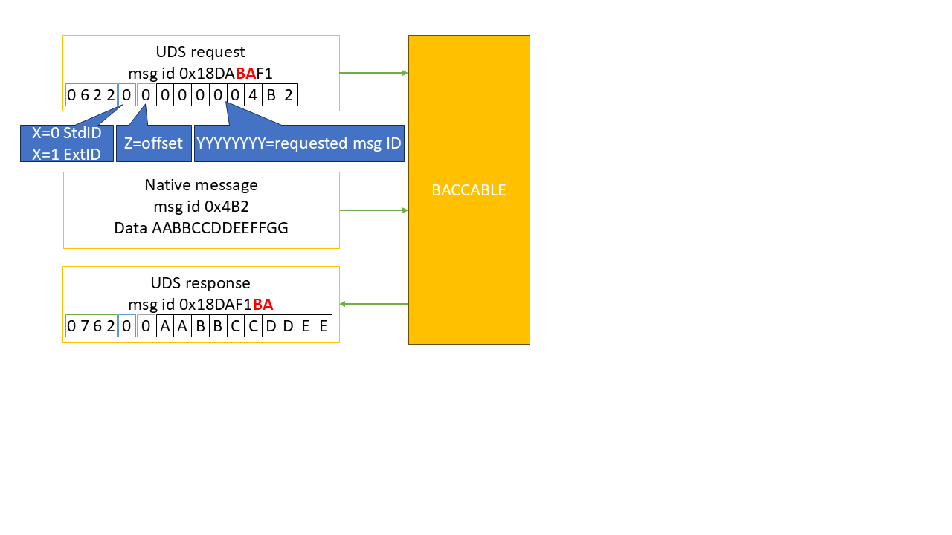
Secuencia de handshake de los mensajes Route

2.10 Selector ESC+TC

Descripción breve: Activa y desactiva, si el modo race se ha activado previamente mediante un procedimiento de alineación del proxy (véase el apartado 2.19), el ESC (Control Electrónico de Estabilidad) y el TC (Control de Tracción). Se activa pulsando el botón de la palanca izquierda (Lane) durante al menos 3 segundos. Al activarse, se mostrarán en el cuadro de instrumentos el indicador “ESC OFF” y el icono de desactivación de la prevención de colisiones, junto con las máscaras race estándar.
Alternativamente, esta función puede activarse o desactivarse desde el menú principal del BACCABLE recorriendo la lista y pulsando RES (o el botón DISTANCE) en el elemento “TOGGLE ESC/TC”, si se ha activado previamente en el SETUP MENU como se describe en el apartado 2.1.
Nota: Esta es una función que puede activarse o desactivarse desde el SETUP MENU, como se detalla en el apartado 2.1.
No se requieren más instrucciones.

2.11 DYNO

Descripción breve: Desactiva todos los controles (incluidos ABS, ESC, TC…). Funciona también en Giulia/Stelvio de serie.
Nota: Esta es una función que puede activarse o desactivarse desde el SETUP MENU, como se detalla en el apartado 2.1.

- La función se activa y desactiva pulsando el botón PARK durante unos segundos.
- Alternativamente, esta función puede activarse o desactivarse desde el menú principal del BACCABLE recorriendo la lista y pulsando RES (o el botón DISTANCE) en el elemento “TOGGLE DYNO”, si se ha activado previamente en el SETUP MENU como se describe en el apartado 2.1.
- Una vez activada, se mostrará en el cuadro de instrumentos una secuencia de alertas que indican que la función está activa.
- Al volver a pulsar el botón PARK, apagar el vehículo o seleccionar “TOGGLE DYNO” en el menú, la función se desactivará y las alertas desaparecerán del cuadro de instrumentos.
Advertencia: Esta función solo debe activarse o desactivarse con el vehículo detenido.
Problemas conocidos: En algunos modelos Giulia/Stelvio, puede ocurrir ocasionalmente que algunas averías permanezcan mostradas en el cuadro de instrumentos tras desactivar la función. En tal caso, realice un ciclo de encendido del vehículo, o seleccione la función CLEAR FAULT descrita en el apartado 2.13.
Nota: Puede recorrer rápidamente las alertas del cuadro de instrumentos pulsando el botón TRIP de la palanca derecha.

2.12 ACC Virtual Pad

Descripción breve: Detecta las pulsaciones del teclado del Control de Crucero, sustituyéndolas por las del teclado del Control de Crucero Adaptativo (ACC). Esto elimina la necesidad de comprar el teclado ACC del volante. Depende de realizar una alineación del proxy para activar el ACC y desactivar el CC
Nota: Esta es una función que puede activarse o desactivarse desde el SETUP MENU, como se describe en el apartado 2.1.

Pulsar el botón del Control de Crucero activará o desactivará el Control de Crucero Adaptativo.
Pulsar el botón RES mientras el Control de Crucero Adaptativo está activo cambiará la distancia respecto al vehículo que precede.
Advertencia: Primero debe realizarse una alineación del proxy para activar el Control de Crucero Adaptativo y desactivar el Control de Crucero estándar, de la misma manera que se requiere al sustituir el panel de botones del Control de Crucero estándar por la versión ACC. El vehículo debe, obviamente, estar correctamente equipado (presencia de un radar frontal con firmware ECU compatible y transmisión automática).

2.13 BORRAR AVERÍAS

Descripción breve: Borra todos los códigos de error, si están presentes, de todas las ECU del vehículo (en los 3 buses CAN).
Nota: Esta es una función que puede activarse o desactivarse desde el SETUP MENU, como se describe en el apartado 2.1.
Una vez activada esta función, aparecerá la opción CLEAR FAULTS en el menú principal del BACCABLE. Al pulsar y soltar inmediatamente el botón RES (o el botón DISTANCE) se mostrará el mensaje WAIT durante unos segundos. Tras ejecutarse el comando, reaparecerá el mensaje CLEAR FAULTS.

2.14 ALERTA DE REGENERACIÓN

Descripción breve: Activa una alerta visual y sonora cada vez que se produce una regeneración del DPF (vehículos DIÉSEL). Por defecto, solo se muestran al usuario ciertos tipos de regeneración. Esta función permite recibir una notificación cada vez, a partir de la fase de post-inyección, que forma parte del proceso de regeneración.
Nota: Esta es una función que puede activarse o desactivarse desde el SETUP MENU, como se describe en el apartado 2.1.

2.15 DESACTIVADOR 4WD

Descripción breve: Desactiva la tracción integral. Debe activarse solo en vehículos equipados con esta función.
Nota 1: Esta es una función que puede activarse o desactivarse desde el SETUP MENU, como se describe en el apartado 2.1.
Una vez activada la función a través del menú SETUP, aparecerá una nueva opción “4WD ENABLED” en el menú principal del BACCABLE, indicando la condición por defecto para vehículos AWD. Al pulsar y soltar inmediatamente el botón RES (o el botón DISTANCE) del volante, el menú cambiará para mostrar “4WD DISABLED”.

Nota 2: Esta función solo puede activarse con el vehículo detenido.

2.16 ANULACIÓN DE FRENOS

Descripción breve: Activa y desactiva los frenos delanteros mediante el botón RES (o el botón DISTANCE) del volante. Esta función implementa lo que comúnmente se conoce como “launch assist” y “burn out”.
Nota1: Esta es una función que puede activarse o desactivarse desde el SETUP MENU, como se describe en el apartado 2.1.
Una vez activada esta función a través del menú SETUP, aparecerá una opción adicional “Front Brake Normal” en el menú principal del BACCABLE, que indica la condición por defecto.
Nota2: antes de usar esta función, es necesario activar el DYNO para garantizar la máxima entrega de potencia a las ruedas.

2.16.1 Launch Assist
Yendo al menú principal del Baccable, en el elemento “Front Brake Normal”, con el motor en marcha, sin el freno de mano puesto y con el pedal de freno soltado, al pulsar y soltar inmediatamente el botón RES (o el botón DISTANCE) del volante, el menú cambiará para mostrar “Front Brake ASSIST” y el freno se activará. Solo se activarán los frenos delanteros.
En este modo, los frenos se soltarán automáticamente al superar el valor de par (en Nm) previamente configurado en el menú setup en el elemento LAUNCH TORQUE.
En cuanto la aceleración empieza a aplicar par a las ruedas, la pantalla mostrará el par actual y el par umbral en una cadena de texto (ejemplo: 15Nm/150Nm, donde 15Nm es el par actual y 150Nm es el par umbral configurado en el menú setup).
Una vez superado el umbral de par configurado, los frenos se sueltan automáticamente y el cuadro de instrumentos muestra el parámetro “Best Time 0-100km/h” (mejor tiempo en segundos para alcanzar 100km/h) en la sección SHOW PARAMS. Para más detalles sobre cómo funciona el parámetro “Best Time 0-100km/h”, consulte el apartado 2.8.

2.16.1 Burn Out
Yendo al menú principal del Baccable, en el elemento “Front Brake Normal”, con el motor en marcha, el coche sin el freno de mano puesto y con el pedal de freno soltado, al pulsar y soltar inmediatamente el botón RES (o el botón DISTANCE) del volante, el menú mostrará “Front Brake Assist” y se notará el accionamiento del freno. Solo se activarán las pinzas de las ruedas delanteras. Al pulsar de nuevo el botón RES, el cuadro de instrumentos mostrará el mensaje “Front Brake FORCED”.
En este modo, el freno solo se soltará al pulsar de nuevo el botón RES.
Al pulsar y soltar de nuevo inmediatamente el botón RES (o el botón DISTANCE), el freno se soltará y el menú volverá a mostrar “Front Brake Normal”.
Nota 3: Para un burnout correcto en vehículos 2WD, es obligatorio desactivar primero los controles de estabilidad activando la función DYNO. A continuación, active los frenos delanteros usando la función descrita en este apartado. Tras unos segundos de aceleración y en cuanto aparezca humo en los neumáticos traseros, pulse de nuevo el botón para soltar los frenos delanteros.
Nota 4: Esta función solo puede activarse con el vehículo detenido.
ADVERTENCIA: Se recomienda encarecidamente desactivar la función BRAKES OVERRIDE desde el menú SETUP cuando no se esté utilizando.
ADVERTENCIA: Esta función provoca un estrés considerable en todos los componentes mecánicos implicados, incluidos suspensión, semiejes, embrague y volante motor. Aplique el acelerador con decisión para superar rápidamente la fricción inicial de los neumáticos, que es el punto de mayor estrés mecánico.

2.17 ARRANQUE REMOTO

En desarrollo. No active esta función.

2.18 LECTURA DE AVERÍAS

En desarrollo. No active esta función.

2.19 PARPADEO DEL CUENTAKILÓMETROS
2.19PARPADEO DEL CUENTAKILÓMETROS
Descripción breve: Oculta el parpadeo del cuentakilómetros en el cuadro de instrumentos.
Nota: Esta es una función que puede activarse y desactivarse desde el SETUP MENU descrito en el apartado 2.1.
Normalmente, el cuentakilómetros parpadea para indicar una alineación del proxy no completada. Una vez activada esta función, el parpadeo del cuentakilómetros se detendrá.
A continuación se resume una de las aplicaciones de esta función:
Premisa: La alineación del proxy es un procedimiento que se realiza con Multiecuscan, un ELM327 y los cables adecuados, que sincroniza las unidades de control electrónico (ECU) entre sí para que todos los módulos reconozcan la configuración actual del vehículo. Entre estas configuraciones está la activación del modo race, que permite usar la función ESC/TC del BACCABLE sin instalar el selector RDNA. La activación del modo race mediante el procedimiento de alineación se describe bien en el siguiente enlace: https://giuliatech.com/t/how-to-enable-race-mode-on-non-qv-giulia-2017-2024/21
El procedimiento anterior describe los pasos necesarios para la modificación de hardware del vehículo y los correspondientes a la alineación del proxy. La parte relevante para el uso con el Baccable es solo la sección de alineación del proxy.

Activar Race mediante la alineación del proxy provoca la pérdida de los mapas del pedal, es decir, todos los estilos de conducción DNA adoptan el mapa del modo N, que tiene una curva lineal, mientras que Dynamic debería tener una curva de tip-in muy sensible. Para resolver este problema, es posible desactivar Race mediante alineación del proxy solo en la ECU del motor. De esta forma, los mapas del pedal vuelven a su curva correcta y Race sigue disponible. Para lograr este resultado, tras completar con éxito el procedimiento de activación de Race según el enlace de la Premisa, basta con configurar, en la configuración del proxy, el tipo de selector 1 (es decir: desactivar Race), desconectar el ELM327 del vehículo e iniciar el procedimiento de alineación del proxy. La primera ECU que MES intentará escribir es la Body, y al no conseguirlo (ya que el ELM327 estará desconectado), notificará un error. En ese momento, debemos reconectar el ELM327 porque la segunda ECU a escribir será la ECU del motor. En cuanto se notifique la escritura correcta de la ECU del motor, debemos volver a retirar el ELM327, o desconectar el cable USB si se usa un ELM327 USB, para evitar que Multiecuscan escriba las demás ECU. En este punto, al apagar y volver a encender el vehículo, tras un rato el cuentakilómetros empezará a parpadear para indicar una alineación del proxy incompleta, los mapas del pedal funcionarán como estaba previsto originalmente, y la función ESC/TC del BACCABLE funcionará con normalidad. Para eliminar el molesto parpadeo del cuentakilómetros, seleccionaremos la función ODOMETER BLINK en el menú setup del BACCABLE.

2.20 ALARMA DE CINTURÓN
Descripción breve: Desactiva el aviso acústico que indica que los cinturones de seguridad no están abrochados.
Nota: Esta es una función que puede activarse y desactivarse desde el SETUP MENU descrito en el apartado 2.1.
Al deseleccionar esta función en el menú setup, se desactiva el aviso acústico que indica que los cinturones de seguridad no están abrochados. El ajuste es permanente incluso tras retirar el BACCABLE y puede requerir un reinicio para surtir efecto

2.21 PEDAL BOOSTER

En desarrollo. No active esta función.

Descripción breve: Pedal booster con mapas personalizados según el estilo de conducción seleccionado.
Premisa: Un pedal booster es un dispositivo electrónico que se conecta entre el pedal del acelerador y la Body (ECU del vehículo) para mejorar la respuesta del vehículo. No aumenta la potencia del motor, pero hace la aceleración más pronta y suave.
Nota: Para usar esta función, se requiere un cable de conexión específico entre el Baccable y el Pedal Booster, disponible por separado.
En el menú setup, la función puede configurarse de la siguiente manera (menú rotativo activado pulsando los botones RES y DISTANCE):
- Pedal Booster Deselected: la función no controla las señales analógicas del pedal hacia la Body.
- Pedal Booster Auto: la función asigna diferentes mapas de pedal según el estilo de conducción, amplificando y atenuando adecuadamente las señales analógicas del pedal del acelerador.
- Pedal Booster Bypass: la función no altera las señales analógicas del pedal del acelerador, simplemente las repite.
- Pedal Booster A Map: la función fuerza el uso del mapa de pedal asociado al estilo de conducción A (All weather), amplificando y atenuando adecuadamente las señales analógicas del pedal del acelerador.
- Pedal Booster N Map: la función fuerza el uso del mapa de pedal asociado al estilo de conducción N (Natural), amplificando y atenuando adecuadamente las señales analógicas del pedal del acelerador.
- Pedal Booster D Map: la función fuerza el uso del mapa de pedal asociado al estilo de conducción D (Dynamic), amplificando y atenuando adecuadamente las señales analógicas del pedal del acelerador.
- Pedal Booster R Map: la función fuerza el uso del mapa de pedal asociado al estilo de conducción R (Race), amplificando y atenuando adecuadamente las señales analógicas del pedal del acelerador.

2.22 MENÚ DE CONFIGURACIÓN PRINCIPAL
Es accesible desde el menú principal y permite activar y desactivar cada función individual del baccable. Véase el apartado 2.1

2.23 MENÚ DE CONFIGURACIÓN DE PARÁMETROS
Es accesible desde el menú principal y permite ocultar o mostrar cada parámetro individual del menú SHOW PARAMS. Véase el apartado 2.8

2.24 MOSTRAR MÁSCARA RACE
Descripción breve: muestra las pantallas race en el cuadro de instrumentos y en el sistema de infoentretenimiento cuando la función ESC/TC está activa. Véase el apartado 2.10.
ADVERTENCIA: Si se produce parpadeo de las máscaras de la pantalla race en el cuadro de instrumentos o en el sistema de infoentretenimiento de su vehículo, se recomienda desactivar y evitar el uso de la función SHOW RACE MASK.

2.25 PARK MIRROR
Descripción breve: Mueve los espejos laterales para mostrar las ruedas traseras cuando se activan la marcha atrás y el intermitente izquierdo o derecho, con el fin de ayudar a aparcar cerca de bordillos.
Nota: Esta función solo funciona en vehículos equipados con encoders en los espejos. Para comprobar la compatibilidad con su vehículo, simplemente pruebe la función.
Procedimiento de uso:
- Coloque ambos espejos laterales de forma que la zona de la rueda trasera sea claramente visible.
- Acceda al MAIN SETUP MENU y active la función PARK MIRROR. Si ya está seleccionada, desactívela y vuelva a seleccionarla. En este momento se guardarán las posiciones actuales de los espejos.
- Seleccione SAVE & EXIT para guardar permanentemente los ajustes y salir del MAIN SETUP MENU. No será necesario repetir estos pasos.
- Vuelva a colocar los espejos laterales en su posición normal de uso.
- A partir de ahora, cada vez que se activen la marcha atrás y el intermitente izquierdo, el espejo izquierdo se moverá automáticamente a la posición guardada previamente durante la activación de la función. Al desactivar la marcha atrás, el espejo volverá a su posición normal. La misma lógica se aplica al espejo derecho cuando se activan el intermitente derecho y la marcha atrás.

2.26 ACC AUTOSTART
Descripción breve: En vehículos equipados con ACC, cuando el vehículo con ACC activado se detiene detrás del vehículo que lo precede, esta función permite que el ACC permanezca activado, mientras que normalmente el ACC se desactivaría automáticamente unos 5 segundos después de detenerse.

Esta función puede configurarse, en el SETUP MENU, como “ACC AUTOSTART R” o “ACC AUTOSTART +”, según si el vehículo utilizado permite reiniciar pulsando el botón RES o el botón de aumento de velocidad del Control de Crucero. Una vez activada la función, el Baccable garantizará el reinicio automático del vehículo tras una parada ocurrida con el ACC activado.

2.27 CERRAR VENTANILLAS
Descripción breve: Permite la activación de los elevalunas eléctricos al cerrar el vehículo, con varias opciones de configuración.
La función CLOSE WINDOWS admite varias opciones, que pueden seleccionarse con el botón RES o DISTANCE tras acceder al elemento CLOSE WINDOWS en el MAIN SETUP MENU:
OPCIÓN | DESCRIPCIÓN
O CLOSE WINDOWS 1 | Close windows desactivado, el vehículo se comportará con normalidad
Ø CLOSE WINDOWS 1 | Close windows 1 seleccionado. Con una sola activación del cierre del vehículo por mando a distancia, se bloquean las puertas del vehículo y se cierran las ventanillas.  Con dos activaciones consecutivas del cierre del vehículo por mando a distancia, las ventanillas primero se cierran y luego se vuelven a abrir ligeramente para permitir la circulación del aire.
Ø CLOSE WINDOWS 2 | Close windows 2 seleccionado. Con dos activaciones consecutivas del cierre del vehículo por mando a distancia, se cierran las ventanillas.  Con tres activaciones consecutivas del cierre del vehículo por mando a distancia, las ventanillas se cierran y luego se vuelven a abrir ligeramente para permitir la circulación del aire.

2.28 ABRIR VENTANILLAS
Descripción breve: Permite la activación de los elevalunas eléctricos al abrir el vehículo, con varias opciones de configuración.
La función OPEN WINDOWS admite varias opciones, que pueden seleccionarse con el botón RES o DISTANCE tras acceder al elemento OPEN WINDOWS en el MAIN SETUP MENU:
OPCIÓN | DESCRIPCIÓN
O OPEN WINDOWS 1 | OPEN windows desactivado, el vehículo se comportará con normalidad
Ø OPEN WINDOWS 1 | OPEN windows 1 seleccionado. Con una sola activación de la apertura del vehículo por mando a distancia, además de desbloquear las puertas del vehículo, las ventanillas se abren por completo.
Ø OPEN WINDOWS 2 | OPEN windows 2 seleccionado. Con una doble activación de la apertura del vehículo por mando a distancia, además de desbloquear las puertas del vehículo, las ventanillas se abren por completo.

2.29 HAS VIRTUAL PAD
Descripción breve: Simula la pulsación del botón HAS (Highway Assist System).

La función HAS VIRTUAL PAD permite simular la pulsación del botón HAS haciendo doble clic en el botón LANE (situado en la palanca a la izquierda del volante). Esto elimina la necesidad de comprar el teclado dedicado.

Nota: La función HAS requiere activación mediante alineación del proxy (Byte 166, bit 2, es decir, formato binario xxxxx1xx para activarlo), junto con los siguientes requisitos previos. El vehículo debe ser MY20 o posterior, equipado con una cámara con firmware compatible, volante con sensores táctiles o un bypass para dichos sensores, volante motorizado con firmware A420 compatible, sistema de navegación activado mediante proxy y disponible, Control de Crucero Adaptativo (ACC).

2.30 VÁLVULA DE ESCAPE QV
Descripción breve: Esta función abre la válvula de escape de la Giulia Quadrifoglio, pulsando dos veces el botón RELEASE situado en la palanca de cambios (o seleccionando TOGGLE QV VALVE en el menú principal).

